資料１－１
1

愛知県における若年者雇用対策について〔2026年度〕
愛知県労働局就業促進課

１ 2025年度３月県内大学・短大卒業者の就職内定状況（2026年３月末現在）
大学・短大計の就職内定率は97.5％で、前年３月より0.2ポイント上昇
<県内大学・短大生の就職内定率（愛知県調べ）>
（率：％、対前年差：ポイント）

（注１）就職内定率とは、就職希望者に占める就職内定者の割合。
（注２）本調査は、県内大学・短大の協力を得て、各ｷｬﾘｱｾﾝﾀｰ等で把握している就職内定者数等を集計。
<1994年度以降の就職内定率の推移（大学・短大計）>
愛知県内の大学・短大の就職内定率（各調査年度3月末現在、愛知県調べ）

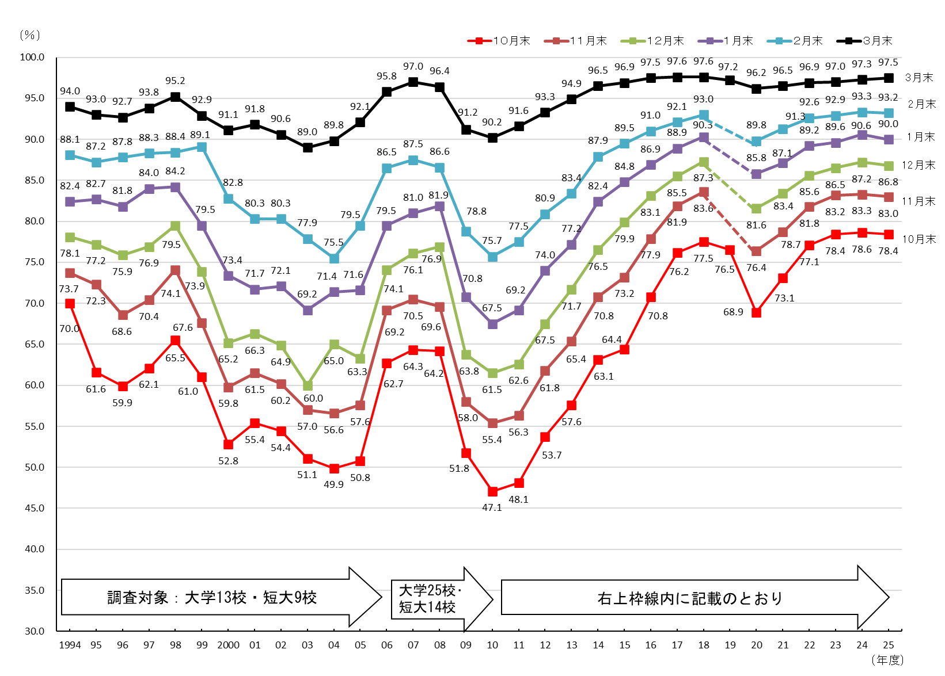

2010年度：大学36校・短大22校
2011・2012年度：大学37校・短大20校
2013・2014年度：大学35校・短大20校
2015年度：大学36校・短大20校
2016年度：大学37校・短大20校
2017年度：大学37校・短大19校
2018年度：大学40校・短大18校
2019年度：大学45校・短大18校 (※1)
2020～2022年度：大学47校・短大18校(※2)
2023年度：大学48校・短大16校
2024・2025年度：大学50校・短大16校

２ 2026年度における主な取組について
① 学生に対する中小企業の魅力発信
ア あいちのモノづくり企業魅力発信セミナー
大学と連携し、愛知ブランド企業による出前講座を学内で実施。
◇ 開催予定回数：６回（2026年５月現在）
（2025年度実績：６回開催、参加企業延べ11社、参加学生344人）
イ メッセナゴヤにおける企業研究支援
メッセナゴヤ2026の会場内に「ヤング・ジョブ・あいち」ブースを出展し、企業研究のために来場した学生に対し、企業ブースの周り方や企業スタッフへの質問の仕方などをアドバイスする。
◇ 開催日：11月11日（水）～13日（金） 10：00～17：00
(2025年度実績：参加学生等 延べ736人)

ウ 就職に向けたガイドブック
学生とその保護者に向けて、愛知県で就職する際の企業選びの参考となるよう
愛知ブランド企業、奨学金返還支援企業、ファミリー・フレンドリー企業、愛知県休み方改革マイスター企業といった県内優良企業の情報等や、中小企業の魅力を訴求するとともに、インターンシップや就職活動への心構えや理解を深めるためのガイドブックを作成・配布。
◇ 配布時期：2027年３月予定
「2025年度版 就職に向けたガイドブック」
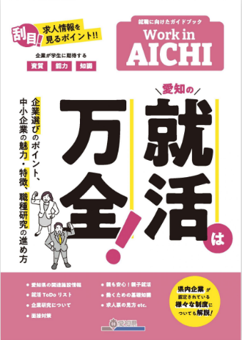
◇ 部 数：6,000部

※デジタル版は以下のウェブページに掲載
https://www.pref.aichi.jp/book/list/book285.html

エ マッチングの支援
（ア）奨学金返還支援事業
新規雇用者の奨学金返還を支援する中小企業等に対し、奨学金返還費用の一部を補助する。
＜奨学金返還支援制度＞
奨学金返還を行う従業員に対し、企業が社内規程等により奨学金返還のために手当を支給又は企業が代理返還する制度。

＜支援の対象となる奨学金＞
◇（独）日本学生支援機構の貸与型奨学金
◇地方公共団体、大学、民間企業その他の機関が実施する貸与型奨学金
＜登録企業＞
県内企業204社※（2026年４月末時点）
※対象となる企業の一覧は県Webページに記載。
https://shogakukin-henkan-shien.pref.aichi.jp/

（イ）２０２７年３月大学等卒業予定障害者就職面接会
就職活動中の障害のある学生及び既卒３年以内の方と企業の皆様が一堂に会し、
就職へ繋げるための面接会を開催。
◇開催日：８月26日（水）13：00～16：40
◇開催場所：ウインクあいち（愛知県産業労働センター）６・７階展示場
◇対象者：2027年３月大学等卒業予定の障害者及び卒業後３年以内の障害者
※事前にお住いの地域を管轄するハローワークで求職登録及び職業紹介の手続きが必要
◇参加企業：80社程度
② 若年者就職相談窓口等
ア ヤング・ジョブ・あいち
県と愛知労働局が連携して運営する若者の就職総合支援施設。職業適性診断、職業相談、職業紹介、キャリアコンサルティング等の就職関連サービスをワンストップで提供。
◇ 所在地：名古屋市中区錦２－14－25 ヤマイチビル9階
（地下鉄伏見駅より徒歩２分）
◇ 利用時間：月～金 ８:30～17:15（祝日・年末年始を除く）
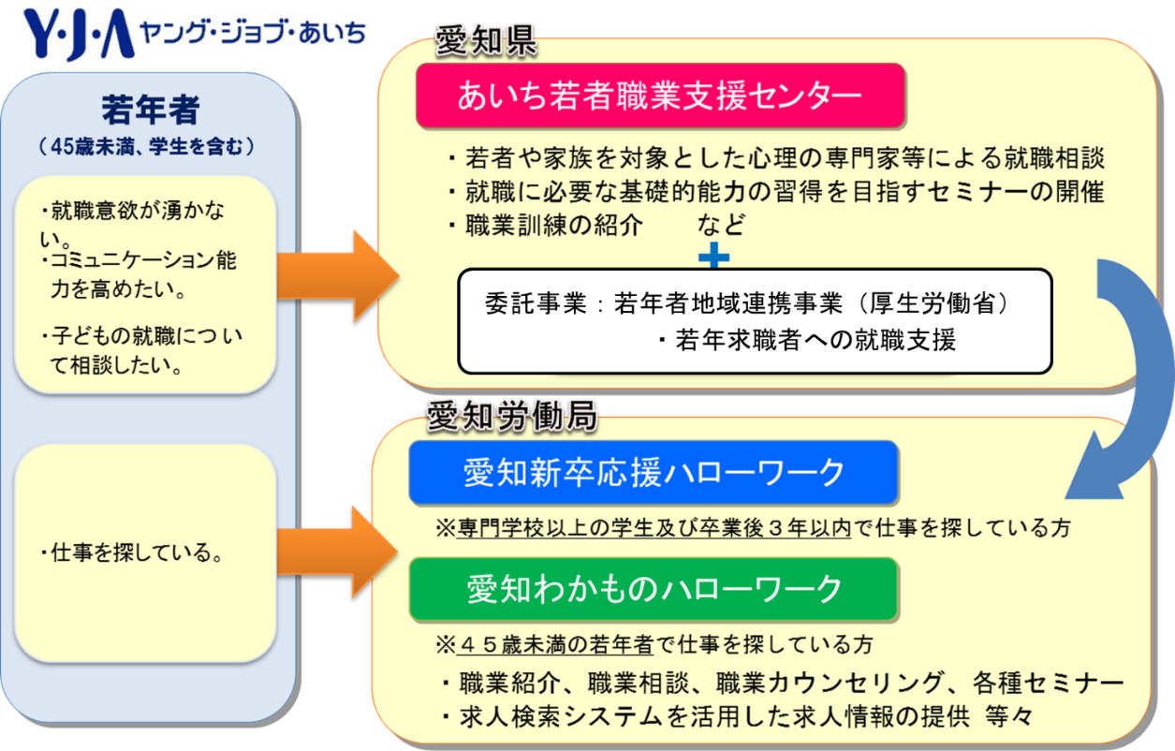
◇ 運営体制：
イ 就職活動に役立つ情報の発信
X（旧：twitter）やInstagramなどのＳＮＳにより、就職活動に役立つセミナーや合同企業説明会などの情報を発信。
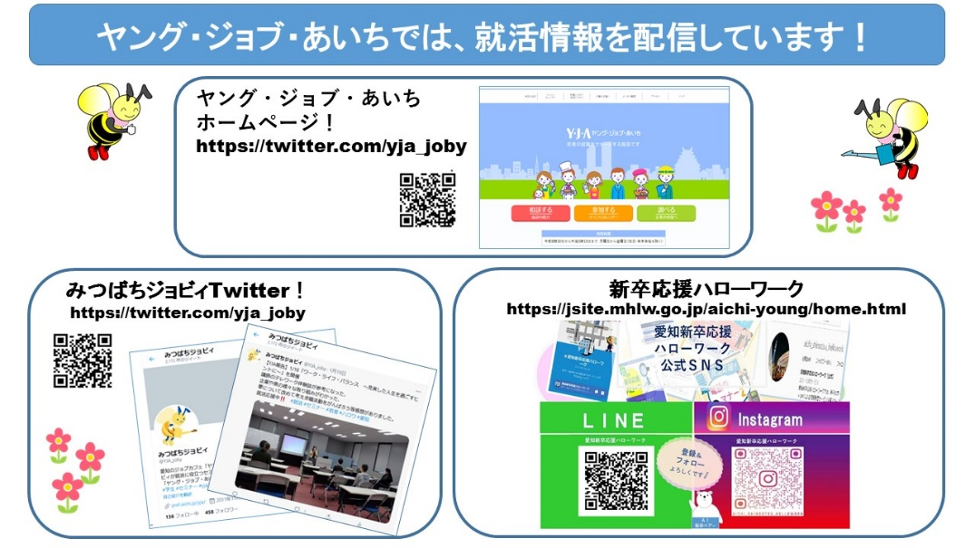

ウ 市町村における若年者就職相談窓口の設置
市町村が開催する就職イベントに県がアドバイザーを派遣し、県･市町が連携して地域の若者がキャリア形成するための各種相談に対応。
◇ 設置回数：２回
◇ アドバイザーの資格：キャリアコンサルタント、キャリアカウンセラー等

＜参考＞ 地域若者サポートステーションの設置(愛知労働局委託事業)
若者の職業的自立を支援するため、専門的な相談、自立に向けた支援プログラムの実施、適切な支援機関への誘導等、多様な就労支援メニューを提供。

サポステ名  （団体名） |  |  |  | 対象地域（下線は設置場所）
なごや  (ＮＰＯ法人ＩＣＤＳ) |  |  |  | 名古屋市、清須市、北名古屋市、長久手市、豊山町、日進市、東郷町、豊明市
がまごおり  (ＮＰＯ法人青少年自立援助センター北斗寮) |  |  |  | 蒲郡市、幸田町、岡崎市
 |  | とよかわサテライト |  | 豊川市
知立  (一般社団法人ＧＥＮＴＥＡＬ) |  |  |  | 知立市、刈谷市、西尾市、碧南市、高浜市、安城市、みよし市、豊田市
ちた地域  (ＮＰＯ法人ＩＣＤＳ) |  |  |  | 半田市、常滑市、東海市、大府市、知多市、阿久比町、東浦町、南知多町、美浜町、武豊町
とよはし  (一般社団法人ＧＥＮＴＥＡＬ) |  |  |  | 豊橋市、新城市、設楽町、東栄町、豊根村、田原市
いちのみや  (労働者協同組合ワーカーズコープ・センター事業団東海事業本部) |  |  |  | 一宮市、稲沢市、犬山市、江南市、岩倉市、大口町、扶桑町
 | 津島地域サテライト |  |  | 愛西市、津島市、あま市、大治町、蟹江町、飛島村、弥富市
春日井  (労働者協同組合ワーカーズコープ・センター事業団東海事業本部) |  |  |  | 春日井市、小牧市、
 |  |  | 瀬戸・尾張旭地域サテライト | 瀬戸市、尾張旭市

